- Myrtle Caroline Skurdal Bar (20.01.1925 – 19.08.2016) og Frank Willis Bar (25.08.1912 – 22.03.2010)
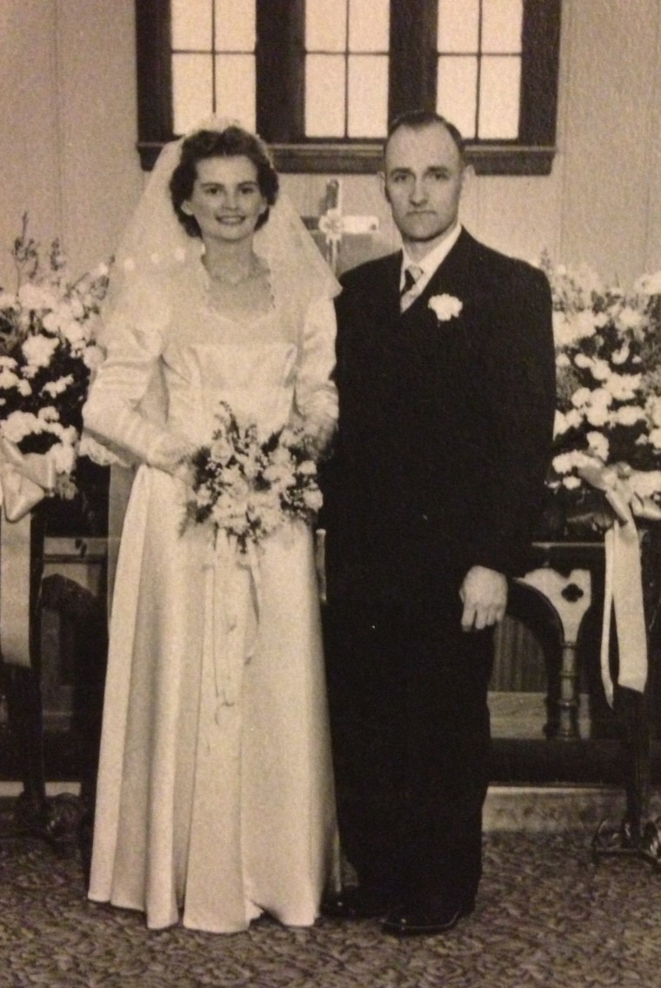
Myrtle var tvilling med Carl Melvin og var den som vart født fyrst av tvillingene. Ho voks opp på farmen og gjekk på folkeskulen (Stokke). I 1943 etter at High Scool var unnagjort, reiste ho til California og kom til Dakotahuset der brødrene Alvin og Ivar budde. Ho jobba ma hos Andrew Jergens Company (hudkremprodusent) og dei åra ho budde i California hugsa ho som dei mest artige og sorgfrie i livet hennar. Myrtle reise deretter til Minneapolis og starta på Augsburg College for å få seg meir utdanning. Deretter arbeidde ho i møbelselskapet Mitby-Sater Furniture Company i Minneapolis. Når ho ser attende på livet sitt, så tenkjer ho på kor god hjelp ho fekk av brødrene sine og ho var glad for å ha søster Lillian som vart som mor nummer to. Ho kom tilbake til Williston i 1949 der ho arbeidde som bokhaldar i Conlin Furniture Company der ho trefte Frank Bar som ho gifta seg med 19. januar 1952. Frank arbeidde som selgar av møbler, tepper og manufaktur i dette selskapet. Dei fekk fem barn.
9.1. Diane Bar (06.03.1953 -) Robert James Johnson (30.07.1945 – 27.03.2012)
9.1.1. Karen Johnson (19.11.1978 -) Larry T Perkins jr. (18.02.1974 -)
9.1.1.1. Grace Perkins (09.02.1995 -) 9.1.1.2. Michelle Perkins (15.07.1997 -) 9.1.1.3. James Perkins (03.12.2003 -) 9.1.1.4. Justin Perkins (22.03.2007 -)

9.2. Dennis Edward Bar (13.12.1954 -) Kimblerly Ann Heinzeroth (03.07.1958 -)
9.2.1. Michelle Renae Bar (23.04.1986 -) Jason Richards (24.05.1982 -)
9.2.1.1. Caleb Richards (04.01.2015 -)
9.2.2. Kirsten Bar (25.02.1988 -) Garth Wells (08.11.1983 -)
9.3. Candice Bar (28.11.1955 -) David Kalil (22.02.1956 -)
9.3.1. Chad Kalil (28.02.1978 -) Brianne (18.04.1981 -)
9.3.1.1. Harper England (halvbror) (05.01.2012 -) 9.3.1.2. Cooper David Kalil (14.08.2014 -)
9.3.2. Melissa Kalil (25.06.1979 -)
9.3.2.1. Jay Anderson (06.03.2004 -) 9.3.2.2. Hailey Danielle Anderson (24.01.2018 -)
9.3.3. Kevin Kalil (22.02.1982 -) Megan Kruse (10.03.1984 -)
9.3.3.1. Kinsley Kalil (19.12.2012 -) 9.3.3.2. Dexter Kalil (04.12.2014 -)
9.3.4. Timothy Kalil (22.06.1986 -)
9.4. Jean A Bar (13.05.1958 – 02.07.2008) Jimmie Richard Fischer / Mark Foster (05.12.1954 -)/(30.03.1953)
9.4.1. Nathan Foster (18.07.1979 -) Johnson / Kathie Kuhn) (---)/(18.09.1984 -)
2.1.1.1. Caleb Johnson (26.02.1999 -)
9.4.2. Angela Foster (24.01.1982 -) Kevin Leddige (24.10.1979 -)
2.1.1.1. Benjamin Leddige (05.03.2012 -) 2.1.1.1. Alexander Leddige (15.11.2015 -)
2.1. Arden Bar (07.01.1963 -) Sonya Hegge (1964 -)
2.1.1. Audra Bar (30.10.1994 -)

